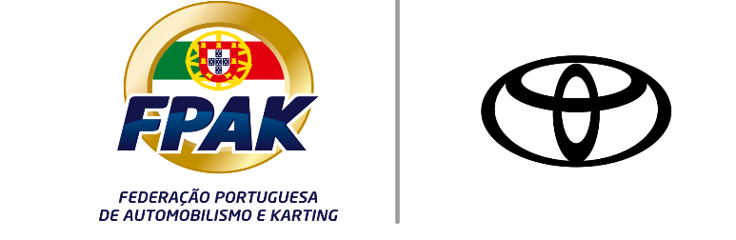

TROFEU EASYKART PORTUGAL 2022

19 Junho

Regulamento Particular da Prova

CIRCUITO EVORA 2022

VISA FPAK nº XXX/XXXXX/2021 | Emitido em: XX/XX/2021

Art. 1 - ORGANIZAÇÃO
1.1 - Regulamentação aplicável - esta prova será disputada de acordo com o Código Desportivo Internacional (CDI), as Prescrições Gerais de Automobilismo e Karting (PGAK), as Prescrições Especificas de Karting (PEK), o Regulamento Desportivo e Técnico do Campeonato, Taça, Troféu, Série, Desafio ou Critério, definidos no Art. 1.2.1, o presente regulamento e anexos a estes.
1.2 - Nome da Prova
CIRCUITO EVORA 2022
1.2.1 - Elegibilidade
TROFEU EASYKART PORTUGAL 2022”, doravante designado por “EKPt 2022
1.3 – Organizador
Clube | ACDME- Associação de Comissários de Desportos Motorizados | Associado FPAK nº | 21
Morada | Avª Alfredo Cesar Torres -Circuito do Estoril, Lojas 11 e 13, Apartado nº 95 P – 2645-901 ALCABIDECHE
Telefones | +351 912 617 996; +351 917 253 515
Fax | +351 214 607 999
E-mail | geral.acdme@gmail.com
1.4 - Secretariado Permanente
Clube | KIRO Kartódromo Internacional do Oeste
Morada | Casal do Urmal – 2544-909 Bombarral
telf | +351 936124682
Data/hora de funcionamento | Até 17 Junho | Até às 16:00
1.5 - Secretariado da Prova
Local | Kartódromo de Évora
Data | 19 Junho
Horário | 16:00
Telefones / E-mail |  | +351 936124682 |  |  |  | nuno.inacio@kiro-karting.com
1.6 - Comissão Organizadora
Nome | Nuno Inácio
Nome | Amadeu Inácio
Endereço | Casal do Urmal - 2544-909 Bombarral

1.7 - Oficiais de Prova

CCD |  | Nuno Sabido - Presidente | CDA PT22/0029
 |  | Paula Rodriguez | CDA PT22/0425
 |  | Carlos Aguiar | CDA PT22/0232
Director de Corrida |  | Fátima Carrasqueira | DP PT22/0059
Director de Prova |  | Rodrigo Ferreira | DP PT22/2032
Parques |  | João Filipe | CP PT22/04086
Grelhas e outros |  | José Santos | CP PT22/3923
 |  | Tiago Rio Maior | CP PT22/0255
 |  | Fidélio Rio Maior | CP PT22/0213
Balança |  | Susana Rio Maior | CP PT22/4087
Pista |  | Vitor Coelho | CP PT22/0207
 |  | Bruno Santos | CP PT22/168
 |  | Carlos André | CP PT22/4113
 |  | João Ribeiro | CP PT22/4016
 |  | Luís Pavão | CP PT22/0211
 |  | Francisco Neves | CP PT22/0034
 |  | Francisco Parreira | CP PT22/0369
Técnicos |  | Luís Lopes | CTC PT22/3158
 |  | Rodrigo Lopes | CT PT22/3159
 |  | Nuno Maia | TBA

Secretário da Prova | Gonçalo Filipe | CDE PT22/3254

1.8- Detalhes da Prova
Nome do Kartódromo | KARTÓDROMO DE ÉVORA
Nº de homologação FPAK | GRAU 2
Data de homologação | 2022
Perímetro | 908 Metros
Largura | 7 Metros
Sentido da prova | Ponteiros do relógio

Esta prova será disputada no número de voltas definido de acordo com o regulamento particular artigo 8.4

Art. 2 HORARIO

 | Shifter Livre | Tag Livre | Easykart 100 | Easykart 60 | Easykart 35
Domingo dia 19 Junho | Shifter Livre | Tag Livre | Easykart 125 | Easykart 60 | Easykart 35
Treinos Livres (25') | 09:00
Treinos Livres (10') | 09:30 | 09:42 | 09:54 | 10:06 | 10:18
Treinos Cronometrados (10') | 11:00 | 11:12 | 11:24 | 11:36 | 11:38
Corrida Qualificação 1 | 12:00 | 12:20 | 12:40 | 13:00 | 13:15
Pausa Almoço
Corrida de Qualificação 2 | 14:30 | 14:50 | 15:10 | 15:30 | 15:45
Corrida Final | 16:00 | 16:20 | 16:40 | 17:00 | 17:15

